澳华集团2016届校园招聘会
一、公司简介
澳华集团是一家由国内外畜牧、水产饲料行业资深人士组建的股份制科技型农牧企业，公司自成立以来，本着“合作伙伴，创业平台“的发展理念，吸引了大批高级人才的加盟，形成了强劲的技术力量和管理能力！
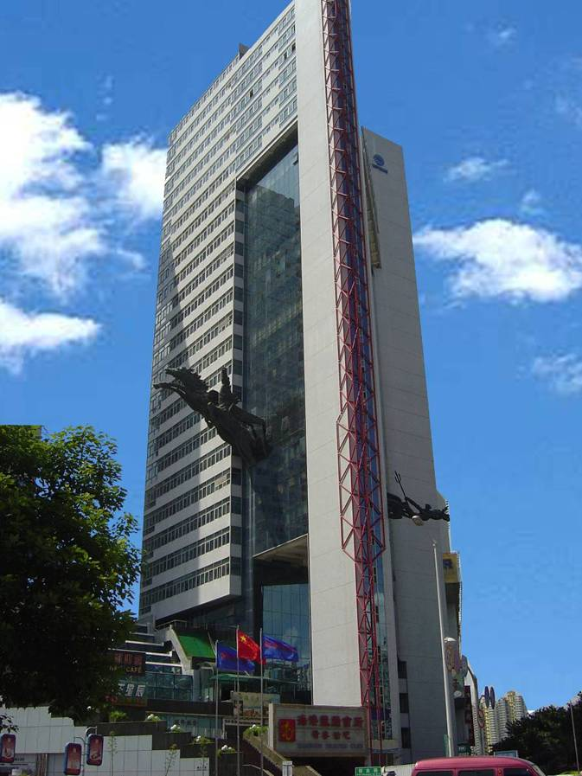
企业文化
核心价值观：正心诚意、创造价值、义利合一
经营理念：以人为本、客户至上
团结协作、结果导向
持续改进、创造价值
质量理念：技术先进、品质卓越
人才理念：德才兼备、用人之长
发展理念：合作伙伴、创业平台
使命：绿色动物产品，健康人类生活

愿景：打造中国农牧行业一流企业

澳华深圳总部

“创造价值，回报社会”是澳华人工作的精髓。澳华致力于打造农牧行业一流企业，做最有价值的企业。快大省料，健康高效，我们追求动物健康，根据动物的生长规律研发产品，给动物提供健康成长的营养和环境，用有限的粮食，实现饲料的最高效利用，实现动物产品的最佳产出，实现养户和经销商的最大效益。
“绿色动物产品，健康人类生活”是我们的使命，澳华致力于为人类健康作贡献，从源头及制造过程保证产品的绿色和消费者的健康，通过绿色环保的方式改善人类物质生活水平，实现“碧水蓝天、渔牧兴旺、食品健康、风味天然”的光荣梦想！
澳华集团部分殊荣：
- 国家级高新技术企业
- 广东省农业龙头企业
- 中国水产行业二十大最具成长性企业
- 规模化猪场喜爱乳猪料品牌
- 年度瞩目饲料产品
- 中国顶级乳猪料供应商

二、员工成长
1、培训开发
- “传帮带导师制”管理，澳华农牧集团对所有新进员工均实行导师制管理，每一位新进人员均有一位资深员工传、帮、带辅导，为新员工传输技能、答疑解惑，帮助新员工尽快适应在澳华的工作以及生活。
- “多元化培训”管理，澳华农牧集团为各层、级员工提供系统的培训和发展机会，为员工提供的多元化培训体系覆盖了不同层、级岗位，贯穿于员工整个职业生涯，为员工打造终身学习机制。
2、职业发展
- “多通道职业发展”管理，加盟澳华农牧集团之后，员工可以根据个人的职业兴趣与专长选择管理、营销和技术三种发展通道。澳华在为各类岗位人才提供更多的选择机会和发展空间的同时，也会针对性地开发一系列培训课程，员工可根据自己的情况有重点地进行能力提高，从而快速提升专业技能和应用水平。

三、薪酬福利
（一）营销经理10万~上不封顶/年收入，底薪+费用+补贴+提成+奖金；
（二）营销员5万~上不封顶/年收入，底薪+费用+补贴+提成+奖金；
（三）其他岗位5~15万/年收入，底薪+绩效奖/超产奖+年终奖+其他补贴；
（四）以上为新员工预计收入，不设上限，具体如下。
1、薪酬管理
- 标准工资：根据员工岗位和能力确定工资水平，并根据最新市场趋势、薪酬和绩效水平在每年底进行集团年度统一调薪（幅度在5-15%左右）。
- 绩效奖金：每季度根据公司、部门、个人绩效考核分数对员工进行综合考评后，为员工提供高额度绩效工资（最高额度可达季度基本工资总和）。
- 技能工资：公司具有完善的技术职称评定体系，为掌握不同技能的专业人才提供合理专业技术职称评审，并给予薪资待遇方面的提升。
- 业绩提成：公司依据不同产品种类，给予营销人员丰厚的业绩提成。
- 奖励补贴：根据公司整体业绩和员工绩效表现，对于在年度内表现优秀的员工和工作团队，我们还提供各项专项奖励和补贴，包含季度奖、年终奖、优秀员工奖、销售之星、合理化建议奖、研发项目奖等奖励。
- 高层股权激励：为充分体现澳华集团“合作伙伴、创业平台”的理念，集团为公司高层管理人员提供股权和年度分红，旨在让员工分享公司业绩增长红利，使员工个人利益与公司发展长远利益紧密结合在一起。
2、福利待遇
- 五险一金：公司依法为员工购买社会保险，含养老保险、医疗保险、工伤保险、失业保险、生育保险及根据政府政策规定缴纳住房公积金。
- 商业保险：为更好地解除员工基本生活的后顾之忧，公司为员工投保了团体人身意外伤害保险和意外医疗保险。
- 爱心基金：为弘扬企业文化，建设澳华家园，集团特设置澳华家园爱心基金，用于员工生日礼品、子弟大学助学金、添丁喜、婚喜、白喜、重病慰问及其他困难援助等，金额从50~3000元不等，或据实扶优。
- 免费食宿：集团免费为员工提供食宿，伙食方面食材多样、选择丰富；住宿方面宿舍均配置空调等设施，从而确保员工食宿无忧。
- 法定假期：提供带薪年休假，婚假、产假等各类假期。
3、员工关怀
- 公司为员工提供多种福利计划，旨在为员工创建舒适的工作环境，建设实现梦想的澳华家园。福利计划包括而不限于：各种娱乐活动、文体活动、年度旅游、长期贡献奖、年度体检、过节费、高温津贴、外派培训等福利项目。
- 经面试合格学生来我司实习期满，均可享受公司全额报销往返车费（回程车费在下次返回公司入职时报销），车费按火车硬座/汽车大巴的票价标准报销，路程为学生所在学校到实习公司所在地为基准。
- 对于在公司实习并合格的应届毕业生，正式毕业后选择继续留在公司发展的，毕业后入职即可考虑给予直接转正，取消试用期，并及时给予薪资调整。对于未在公司实习的应届毕业生，入职后均须通过至少3个月的试用期考核。所有人员转正后薪资福利直接参考集团薪酬制度执行。

四、岗位需求
招聘岗位 | 人数 | 学历 | 专业
营销员（水产和畜禽） | 65人 | 本科 | 水产、畜牧、动营、动科等相关专业
营销员（水产和畜禽） | 65人 | 大专 | 水产、畜牧、动营、动科等相关专业
技术员（研发与服务） | 6人 | 博士 | 动营、动科等相关专业
技术员（研发与服务） | 12人 | 硕士 | 水产、畜牧、动营、动科等相关专业
生产储干 | 20人 | 本科 | 机械、机电、动营、动科、饲料加工等
会计 | 10人 | 本科 | 财务管理、会计等相关专业
采购员 | 6人 | 本科 | 水产、畜牧、饲料、物流管理等相关专业
销售助理 | 5人 | 本科 | 水产、畜牧、财务管理、市场营销相关专业
人资专员 | 4人 | 本科 | 水产、畜牧、财务管理、市场营销相关专业
品管员 | 8人 | 硕士 | 水产、畜牧、动营、动科等相关专业
品管员 | 8人 | 本科 | 水产、畜牧、动营、动科等相关专业
※工作地：澳华集团旗下子公司，详见集团官网“人才招聘”栏目信息。

五、应聘须知
1、校园招聘流程：网络发布招聘信息→简历投递→简历筛选与笔试（面试初复试）→体检通过→签订就业协议→实习（入职培训）。
2、简历投递：
（1）邮箱投递：zp@alphafeed.com，联系电话：0755-26410863。
（2）登陆集团官网人才招聘“加入澳华人才库”填写简历申请相关职位。
（3）附注：个人简历和邮件主题请以“应聘岗位-期望工作地点-姓名-性别-学历-专业”的方式命名发送。
3、联系我们：
序号 | 公司名称 | 公司地址 | 联系电话 | 邮箱地址
1 | 集团总部 | 广东省深圳市南山区南海大道海王大厦A座10楼E | 肖小姐0755-26410863 | zp@alphafeed.com
3 | 四会澳华 | 广东省四会市大沙镇澳华路1号 | 李先生0758-3170956 | hr_sh@alphafeed.com
4 | 惠州澳华 | 广东省惠州市惠城区水口镇东江工业区 | 方小姐0752-2321298 | hr_hz@alphafeed.com
5 | 广西澳华 | 广西钦州市钦南区黄屋屯工业开发区 | 刘先生0777-3522369 | hr_gx@alphafeed.com
6 | 江门澳华 | 广东省江门市新会区三江镇利生工业园 | 唐先生0750-6208093 | hr_jm@alphafeed.com
8 | 武汉澳华 | 湖北省武汉市新洲区阳逻经济开发区汉施路109号 | 万小姐027-89620277 | hr_wh@alphafeed.com
9 | 浙江澳华 | 浙江省嘉善县杨庙工业区东信路95号 | 徐小姐0573-84987089 | hr_zj@alphafeed.com
10 | 东莞年丰 | 广东省东莞市塘厦镇莲湖村第二工业区北园一路11号 | 赖先生0769-87910402 | hr_nf@alphafeed.com
12 | 淮安澳华 | 江苏省淮安市淮阴区长安路西侧纬四路北侧交汇处 | 王先生0517-84186198 | hr_ha@alphafeed.com
13 | 河南国森 | 郑州市金水区金水科教园区金宝路11号（杨金工业园） | 宋小姐0371-65642553 | hr_gs@alphafeed.com
14 | 福建澳华 | 福建省漳州市诏安县四都镇 | 余先生0596-3529635 | hr_fj@alphafeed.com
15 | 天津澳华 | 天津市塘沽区金江路欧美小镇晓镇家园 | 陈小姐022-65151588 | hr_tj@alphafeed.com
16 | 湛江澳华 | 广东省湛江市官渡工业园H区广湛路1号 | 齐小姐0759-3996963 | hr_zhj@alphafeed.com
17 | 河南澳华 | 鹤壁市淇县京港澳高速入口东600米淇浚公路188号 | 白先生0392-2280996 | hr_hn@alphafeed.com
19 | 玉林澳华 | 广西玉林市玉州区南江街道新联村裕华园119号 | 沈先生0775-2330807 | hr_yl@alphafeed.com
20 | 湖南澳华 | 湖南益阳市南县工业区南洲物流园 | 王小姐0737-5219293 | hr_hn@alphafeed.com
21 | 四川澳华 | 四川省成都市青白江区祥福镇景祥路328号 | 王小姐028-61761858 | hr_sc@alphafeed.com
备注：澳华集团招聘QQ:1838835920、1902572150、2761915699。集团短信平台：10657120330181121（短信可直接发送，注明“应聘岗位-期望工作地点-姓名-性别-学历-专业”）。
4、小贴士：
（1）请保持您的手机畅通，并密切关注您的邮箱，如果您收到我们公司的短信或邮件通知，请您务必第一时间回复确认是否能准时参加。

（2）温馨提醒：澳华集团招聘不收取任何费用，或单独预约到私人场所面谈，为了避免不法份子冒充公司名义招聘，请应聘人员务必警惕提防。
澳华集团官方微信平台

